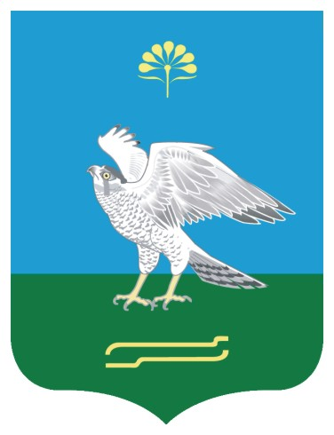Башkортостан Республикаhы  Миeкe районы муниципаль районыныn Кoсoгeн ауыл советы ауыл билeмehе  Хакимиeте |  | Администрация сельского поселения Качегановский сельсовет муниципального района Миякинский район Республики Башкортостан
Проект
ПОСТАНОВЛЕНИЕ
____________ 2014 года

KАРАР № ________2014 йыл

О плане работы Администрации сельского поселения Качегановский сельсовет муниципального района Миякинский район Республики Башкортостан на 2014 год

Постановляю:
1.Утвердить план работы администрации сельского поселения Качегановский сельсовет муниципального района Миякинский район Республики Башкортостан на 2014 год.
2.Контроль за выполнением данного постановления возложить на управляющего делами администрации сельского поселения Качегановский сельсовет Зариповой А.Н.

Глава сельского поселения Г.Р. Кадырова

